Ⅱ 専門農協の概要
１ 組織の状況
令和３事業年度末現在の専門農協数は３組合で、正組合員数は162人となった。
（表20）
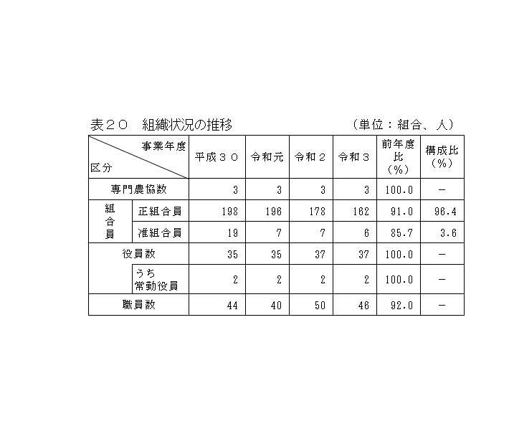

２ 財務の状況
令和３事業年度の資産合計は22億55百万円（対前年度比108.4％）、負債合計は16億 23百万円（対前年度比111.9％）、純資産合計は6億32百万円（対前年度比100.2％）と なった。（表21）
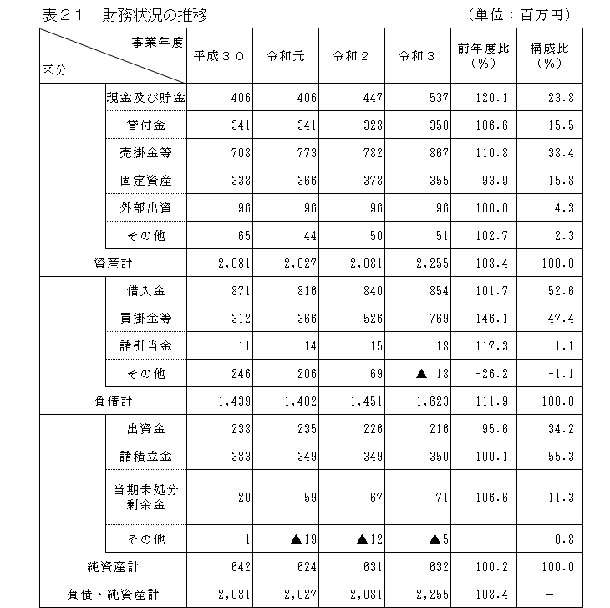
13
３ 損益の状況
令和３事業年度の事業総利益1億51百万円（対前年度比115.3％）、事業管理費は1億77百万円（対前年度比106.6％）となった。（表22）
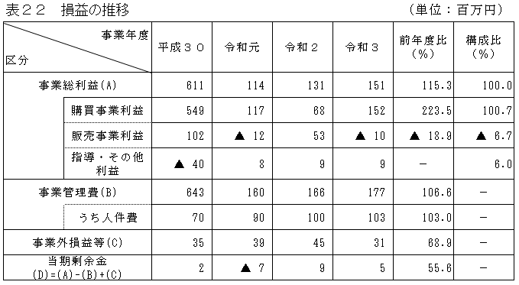

４ 主要事業の状況
令和３事業年度の貸付金は3億50百万円（対前年度比106.7%）、購買品取扱高は30億65百万円（対前年度比116.6％）、販売品取扱高は51億55百万円（対前年度比110.2％）となった。
（表23）
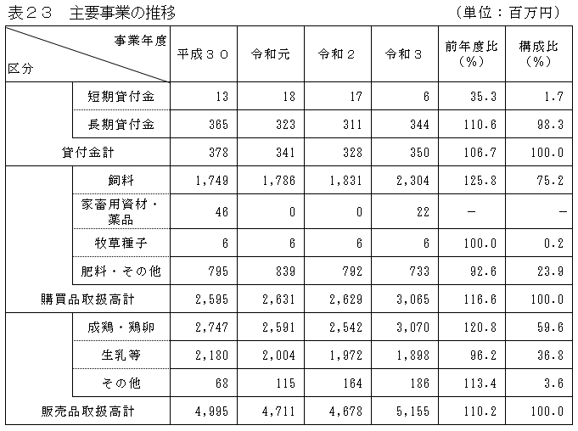

＜この要覧に関するお問い合わせ先＞
環境農政局農水産部農政課
団体指導グループ 電話045-210-4433

